**Ustrzyki Dolne, 24.07.2018 r.**

**ZP-271.21.2018**

………………………………….

………………………………….

…………………………………..

W odpowiedzi na pytania przesłane do tut. urzędu w formie e-mailowej,   
dot. postepowania na ,,Dostawę i montaż jednostek wytwarzania energii z OZE – zestawów paneli fotowoltaicznych, kolektorów słonecznych, pomp ciepła i kotłów na biomasę na terenie gmin: Cisna, Czarna, Olszanica, Solina, Ustrzyki Dolne”, poniżej przedstawiam odpowiedzi na poszczególne z nich:

**Pytanie nr 1**

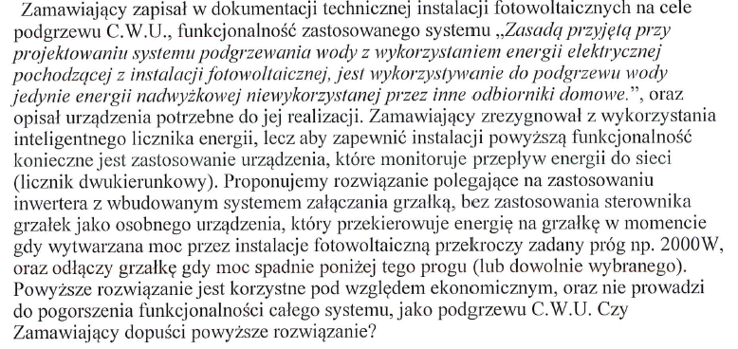

**Odpowiedź:**

Zamawiający dopuszcza rozwiązanie zaproponowane przez Wykonawcę , polegające na zastosowaniu inwertera z wbudowanym systemem załączania grzałki, bez sterownika grzałek jako osobnego urządzenia, który przekseruje energie na grzałkę w momencie, gdy wytwarzana moc przez instalację fotowoltaiczną przekroczy zadany próg np. 2000 W oraz odłączy grzałkę gdy moc spadnie poniżej tego progu ( wymaga się aby była możliwość ustawienia dowolnie wybranego progu).

**Pytanie nr 2**

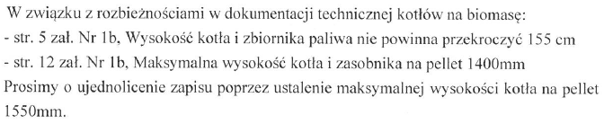

**Odpowiedź:**

Zamawiający potwierdza, że maksymalna wysokość kotła i zasobnika na pellet nie może być większa niż 155 cm, w przypadku kotłów na zrębki drzewne dopuszcza się maksymalną wysokość kotła do 190 cm.

**Pytanie nr 3**

Proszę o rozważenia wydłużenia terminu do np.: 30.07.2019r ze względu na bardzo duży zakres robót, podobny zakres robót z okolicznego rejonu południa Polski , takie gminy jak np.: Lesko Rymanów, Jaśliska, Zagórz, Dydnia

**Odpowiedź:**

Terminy realizacji zadania uległy wydłużeniu - informacja we wcześniejszych odpowiedziach na pytania

**Pytanie nr 4**

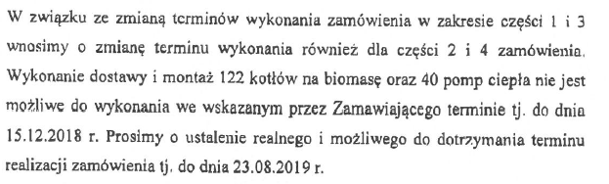

**Odpowiedź:**

Zamawiający informuje że terminy wykonania części 2 i 4 zostały wydłużone.

Informacja w odpowiedziach na pytania i SIWZ